Муниципальное автономное общеобразовательное
учреждение «Школа № 6»
Камышловского городского округа

Проект:
«Кусудама от математики до творчества»

Исполнители:
Кондратьева Ксения,
Шумакова Оксана
ученицы 7 класса
Руководители:
Жукова Ольга Леонидовна,
учитель технологии;
Клементьева Светлана Анатольевна,
учитель математики
Камышлов
2018

Содержание

Введение……………………………………………………………..……………..2-3
Основная часть
  - Что такое кусудама…………………………………………………… 4
  - История появления…………………………………………………...5-6
  - Виды кусудам …………………………………………………………..7
  - Аналог кусудамы в России - оберег – кукла травница ………………8
  - Связь кусудамы с математикой ……………………………………9-11
  - Применения кусудамы ………………………………………………12
  - Изготовление кусудам………………………………………………...13
Заключение……………………………………………………………………14
Приложение 1…………………………………………………………...…………..15
Приложение 2………………………………………………………………..….16-18
Приложение 3 ………………………..…………………………………………19-22
Источники информации……………………………..……………..………………23

Введение
В школе, в различных кружках мы совсем еще маленькими начинаем работать с бумагой. Такой вид деятельности дает огромные возможности не только для творчества, для развития, но и для размышлений. В прошлом году мы познакомились с «миром оригами». Это очень интересное занятие, так как из одного квадратного или прямоугольного листа бумаги могут получиться тысячи и тысячи фигурок. Мы обратили внимание, что искусство оригами сочетает в себе красивые формы и удивительно правильные линии. В этом учебном году появился новый для нас предмет – геометрия, на котором мы изучаем геометрические фигуры и их свойства. Нам стало интересно, насколько близко связано искусство оригами с математикой? Может быть, именно из-за этого мастера оригами говорят, что при складывании фигурок «голова работает руками» и очень успешно. Но простое оригами уже как-то «приелось» и поэтому мы стали искать что-то новое и нашли. Это - кусудама. Захотелось узнать о кусудама побольше, и не только узнать, а поделиться найденными сведениями со своими одноклассниками, родными, друзьями. Научиться делать кусудамы собственными руками и научить всех желающих изготавливать из бумаги эти прелестнейшие и изумительные фигурки, очень похожие на правильные многогранники. Перед нами возник ряд вопросов, на которые хотелось найти ответы: Что такое «кусудама»? Каково значение этого слова? Кто их придумал, где их применяют, и есть ли еще области их применения? Хотелось придумать свои области применения. Задумались об области его применения в быту, в дизайне. И сам собой возник вопрос о возможности существования варианта в изготовление кусудама из атласных лент.
Нам стало интересно, поэтому мы выбрали тему исследования: «Кусудама от математики до творчества»
Эта тема актуальна, украшение своего дома, пространства вокруг себя, своей одежды постоянно. Изучение культуры другого народа, своей культуры, важно.
А так как мы часто пользуемся частью чужой культуры, не изучив свою, возникает вопрос: «Настолько ли все «чужое» в культуре другого народа?»
Объектом исследования является кусудама – как геометрическая фигура и красивый элемент декора
Предмет исследования является лист бумаги, атласные ленты.
Цель: выяснить, что такое кусудама, область их применения, найти аналог в российской культуре, применить данный объект в дизайне.
Достижение поставленной цели связано с решением следующих задач:
- знакомство с основными этапами изучения кусудамы;
- анализ взаимосвязи основ кусудамы и математики;
- поиск исторических фактов;
- изготовление кусудам
Методы исследования:
- поиск информации из разных источников (специальная литература, интернет ресурсы);
- практическая работа
Практическая значимость проекта: данный материал можно использовать на уроках математики, технологии в начальных классах и основной школы, а также для оформления залов к праздникам, изготовление подарков и декора для одежды и аксессуаров.

Основная часть
«Великий квадрат не знает границ»
Японская народная пословица.
1.Что такое кусудама?
Кусудама (薬玉) — бумажная модель, которая обычно (но не всегда) формируется сшиванием вместе концов множества одинаковых пирамидальных модулей (обычно это стилизованные цветы, сложенные из квадратного листа бумаги), так что получается тело шарообразной формы. Кусудама является одним из самых древних и декоративных традиционных японских изделий в технике оригами. По форме кусудамы напоминают шарообразные тела и правильные многогранники. Даже название вызывает живейший интерес.
Что же означает само слово “кусудама“?
“Кусури” в переводе с японского — “лекарство”, “тама” — “шар”. Следовательно, слово “кусудама” можно перевести как “лекарственный шар”. Такой шар, наполненный лекарственными травами, японцы вешали над постелью больного и верили, что он излучает положительную энергию. Считалось, что лучше делать кусудаму в несколько рук, сообща. Получив в подарок подобную работу, захворавший человек поневоле будет воспринимать ее как символ коллективного пожелания скорейшего выздоровления. То есть как своеобразный знак всеобщего внимания и заботы. Такая психологическая поддержка безусловно будет приближать момент выздоровления! Как вариант, отдельные компоненты могут быть склеены вместе. Иногда, как украшение, снизу прикрепляется кисточка. В древней Японии кусудамы использовались для целебных сборов и благовоний.

2.История появления
Искусство кусудамы происходит от древней японской традиции, когда кусудамы использовались для фимиама и смеси сухих лепестков; возможно, это были первые настоящие букеты цветов или трав. Само слово представляет комбинацию двух японских слов кусури (лекарство) и тама (шар). В настоящее время кусудамы обычно используют в качестве украшения помещений или же в качестве необычного подарка, сделанного своими руками
Кусудама является важной частью оригами, в частности, как предшественница модульного оригами. Её часто путают с модульным оригами, что неверно, так как элементы, составляющие кусудаму, сшиты или склеены, а не вложены друг в друга, как предполагает модульное оригами.
Однако, кусудаму всё же рассматривают как разновидность оригами, хотя борцы за чистоту оригами смотрят косо на характерную для кусудамы технику сшивания или склеивания. В то же время другие признают, что в раннем традиционном японском оригами часто использовалось разрезание бумаги и склеивание, и отдают должное кусудаме как важному объекту складывания среди других моделей оригами.
Внешне и своей историей кусудама напоминает другое искусство, пришедшее к нам с Востока. Оригами - древнее японское искусство складывания различных фигурок из одного листа бумаги. И то и другое связано с религиозными верованиями. Классически, используется цельный лист бумаги в форме квадрата, из которого затем складывается фигурка. При этом ни ножницы, ни клей не используются. Это не случайно. Квадрат символизирует одну из стихий (первооснов) - землю, обладающую такими качествами как твердость, постоянство, неразрушимость.
Первое упоминание о модульном оригами встречается в японской книге «RanmaZushiki» ХаятоОхоко в 1734 году. Она содержит гравюру, изображающую группу традиционных моделей оригами, одна из которых — модульный куб.
Значительная часть современных модульных оригами-конструкций, в том числе и кусудам, базируется на сонобэ-модуле, изобретённом в конце ХХ века японским оригамистом Мицунобу Сонобэ.

3.Виды кусудам
По количеству необходимых вариантов, кусудамы можно разделить на:
вариант 1: кусудамы составляются из элементов (для них вам понадобится исключительно бумага и ножницы, а также схема);
вариант 2: элементы кусудамы сшиваются (запасаемся, помимо вышеописанного, яркими нитками, бусинами и иглой);
вариант 3: части кусудамы склеиваются (нужны бумага и ножницы, клей и, конечно, схема).
Современные мастера оригами, такие как Томоко Фусэ, создали новые конструкции кусудам, которые полностью собираются без разрезания, клея или ниток (кроме подвеса).
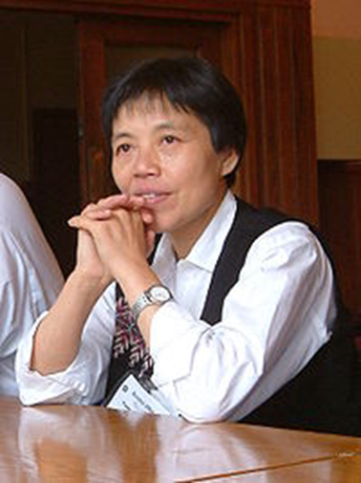
Томоко Фусэ (яп. 布施知子), родилась в 1951 г. в — японский дизайнер моделей оригами и автор множества книг, посвящённых этому искусству. Фусэ является почётным членом Британского общества оригами и Японской ассоциации оригами.

Схемы кусудам можно найти в книгах, однако гораздо проще заняться изучением тематических сайтов. Например, такие как: «Оригамис», «Kusudamas», «Кусудама». Как и любое хэнд-мэйд хобби, создание кусудам успокаивает и расслабляет. Но возникает вопрос, с какой целью вы создаете все новые и новые вещи? Немного опыта и, что называется, сноровки – и на один шар будет уходить всего пара часов вечернего времени.

4.Аналог кусудамы в России - оберег – кукла травница
Внимательно рассмотрев основное применение кусудамы, аналогом ему на Руси, по нашему мнению, является кукла-травница. Ведь если вспомнить, что кусудама – лекарственный шар, наполненный высушенными травами, то наша травница вполне подходит под это описание.
В стародавние времена на Руси она была обязательным атрибутом в каждой избе. При этом куклу травницу было принято изготавливать своими руками. Заботливые хозяйки верили, что травница изгоняет из дома злых духов разных заболеваний.
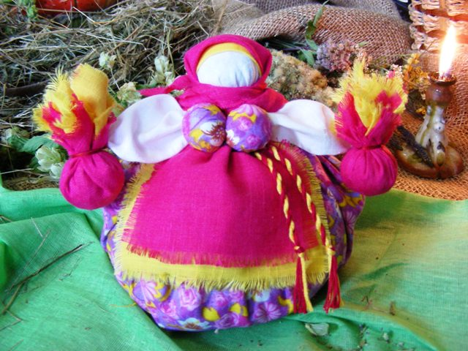

5.Связь кусудамы с математикой
В основе искусства кусудума лежит целая философия, и мы могли бы еще долго говорить о той абстрактной геометрии, которую она в себе воплощает. Однако перейдем к практике. Изготовление кусудам требует намного больше времени, чем традиционные фигурки оригами. Ведь один цветочный шар – это десятки маленьких модулей. Да и сами схемы здесь намного сложнее, так что придется вспомнить курс школьной математики.
То есть все фигуры в оригами выполняются из геометрических фигур, значит это одна из точек прикосновения оригами с математикой. Но в оригами фигуры можно построить без чертежных инструментов, используя несколько сгибов.
При работе с квадратом знакомились с понятиями: угол, сторона, диагональ, центр, средняя линия, вершина, деление отрезка на части, угла на части, со способами складывания квадрата и складывания из квадрата других геометрических фигур.

Средняя линия
Сторона квадрата
Центр квадрата
Диагональ

Деление на части является основами раздела математики – геометрии.
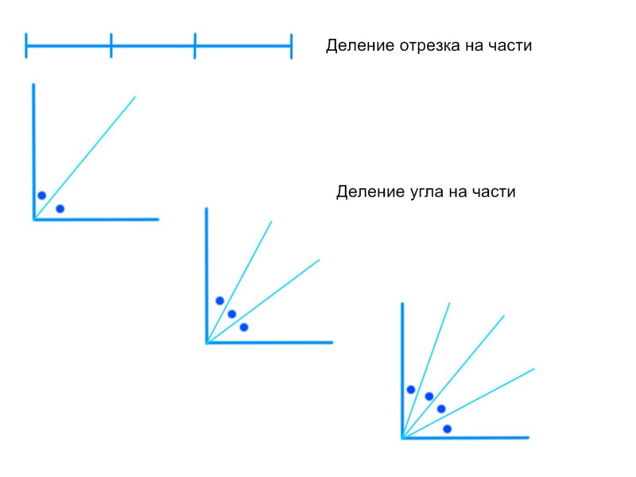
С помощью сгибов из квадрата можно получить другие правильные многоугольники.
Треугольник
Шестиугольник
Пятиугольник

Таким образом, с помощью кусудама решаются геометрические задачи на плоскости.
Продолжая исследование, складывая модульные конструкции, традиционные кусудамы, мы пришла к выводу, что они напоминают геометрические тела. И мы погрузились в оригаметрию. Складывание многогранников – увлекательнейшее занятие, но вместе с тем и не простое. Оно требует аккуратности, точности и высокого сосредоточения внимания.
Существует пять правильных многогранников, которые называют Платоновыми телами. Они составлены из правильных многоугольников (тетраэтд – 4 треугольника, октаэдр – 8 треугольников, икосаэдр – 20 треугольников, куб – 6 квадратов, додекаэдр – 12 пятиугольников).(Приложение 1) Неоценимую помощь в изготовлении многогранников может принести кусудама. Вы можете изготовить многогранник любого размера без всякой выкройки. Нужно только выбрать размер листа бумаги. Кроме того оригамный многогранник всегда можно разобрать, а его модули при этом не займут много места.

6.Применения кусудамы
Для начала стоит украсить кусудамами свой дом. В частности, тот, кто делает из лоджии, веранды не склад, а место отдыха, наверняка найдет там место для дизайнерских шаров. Учитывая разнообразие схем, вид кусудамы можно подобрать по стилю оформления помещения. Мы украсили «шарами» школу к новому году «превратив» кусудаму в новогодние шары.
И очень приятно, что многие ученики нашей школы с интересом отнеслись к нашей работе, что сделать такую красивую и даже полезную вещицу – по крайней мере, приятно. И действительно, в процессе её изготовления и любования на готовую вещицу повыситься и уровень знаний, как о частичке японской культуры, так и о своей культуре тоже, ну и самооценка любого участника нашего проекта однозначно повысилась. Таким образом, в процессе своего исследования мы убедились, что нужно добывать интересную информацию, делиться ей с окружающими. Повышать свой интеллект и интеллект тебя окружающих людей, уровень культуры. И тогда мир станет красивее и лучше. И будет приятно осознавать, что мы к этому тоже причастна.

7.Изготовление кусудам
Что нам понадобится для работы? Прежде всего, конечно, бумага. Для начала специалисты советуют потренироваться на подручных материалах. Взять самую обычную офисную бумагу и потренироваться на ней. Можно купить цветную бумагу, и, наконец, когда будет получаться, можно взять более дорогие листы дизайнерской бумаги с тиснением, рисунком или интересной фактурой. Здесь важно учесть, какого рода кусудамы мы собираемся создавать. Например, для модели, требующей склеивания, можно выбрать и более тонкую бумагу. Если кусудама будет собираться без сшивания и склеивания – оптимальная плотность листа 80г/кв. метр. В этом случае модули будут достаточно упругими, и в тоже время на них не будет грубых и неаккуратных заломов.
В качестве клея можно выбирать клеи-карандаши или клей ПВА. А вот супер-клей лучше не использовать – он быстро сохнет, и не будет времени внести коррективы.
Теперь самый важный момент – схемы, по которым собирается кусудама. К сожалению, книг по этой технике не так много, однако в Интернете можно найти авторские схемы. Мы подобрали несколько достаточно простых вариантов. (Приложение 2)

Заключение
Собрав всю необходимую информацию об объекте исследования, систематизировав собранную информацию, мы пришли к выводу: искусство кусудама тесно связано с математикой и может стать хорошей основой для её изучения. Не настолько уж все чужое в культуре других народов. Изучение любого культурного наследия интересно. В своём проекте мы перешли от математики к творчеству.
Такие изумительные и интереснейшие объекты современного мира, как кусудамы, мало известны, их назначение же было известно еще в старину и в России существовал и применялся. Многие учащихся не знают и о лечебных свойствах кусудам, кроме того, не знают и тех фактов, что можно украшать интерьер своей квартиры поделками, сделанными своими руками, не затрачивая на них много средств.
Кусудама и оригами развивает логику, его очень любят математики. Создание цветов и шаров из бумаги не требует особых материальных затрат, доступно как взрослым, так и детям. Этим хобби может заниматься любой, вне зависимости от профессии и возраста. Основные обозначения, по которым складывают кусудамы и оригами (Приложение 3)
Таким образом, что создание кусудам – это такое занятие, которое способно дарить и щедро дарит людям радость одухотворённого соединения движения мысли, души и рук даже при самых сложных жизненных обстоятельствах.

Приложение 1

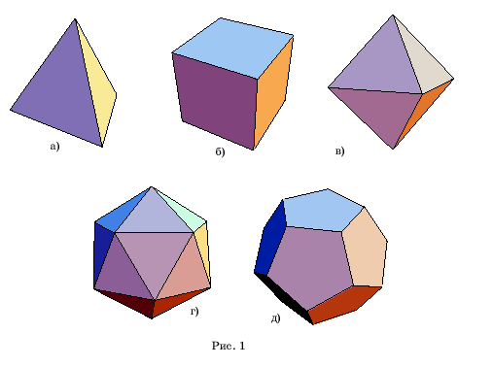

Приложение 2
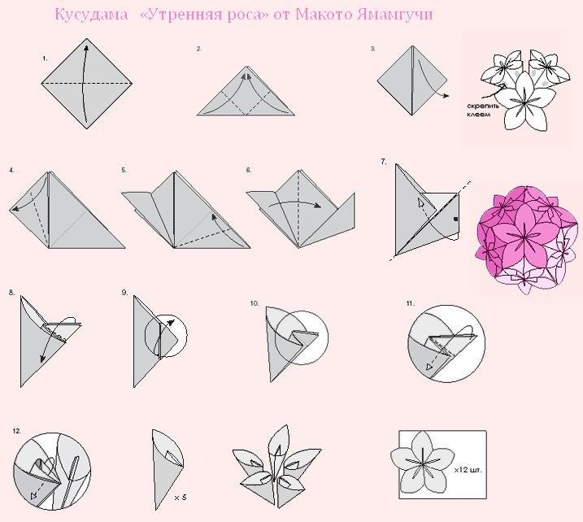

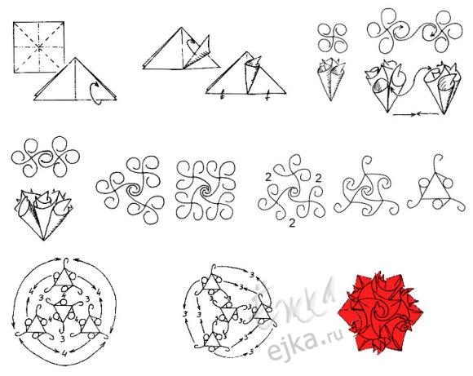

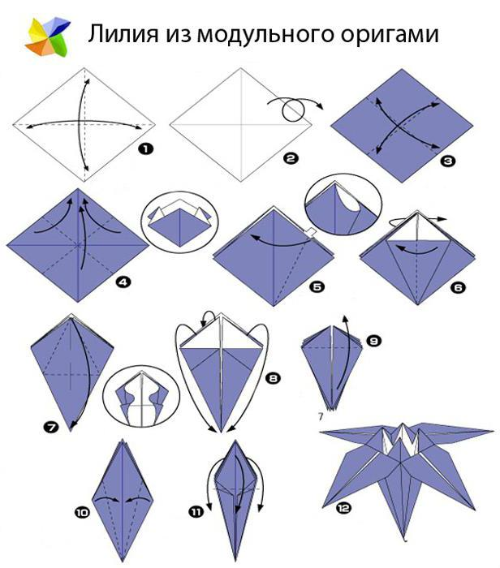

Приложение 3

УСЛОВНЫЕ ОБОЗНАЧЕНИЯ В СХЕМАХ ДЛЯ КУСУДАМ
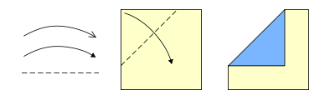
СГИБ ДОЛИНОЙ, ЛИНИЯ СГИБА ДОЛИНА.
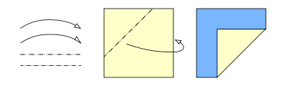
СГИБ ГОРОЙ, ЛИНИЯ СГИБА ГОРОЙ.
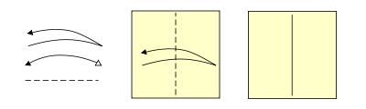
ПЕРЕГНУТЬ ДОЛИНОЙ.
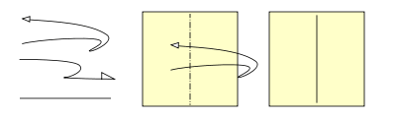
ПЕРЕГНУТЬ ГОРОЙ, СУЩЕСТВУЮЩАЯ ЛИНИЯ.
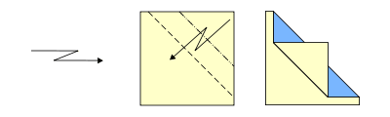
СКЛАДКА "МОЛНИЯ" (КОМБИНАЦИЯ СГИБОВ ДОЛИНОЙ И ГОРОЙ).
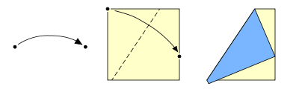
СОВМЕСТИТЬ ОТМЕЧЕННЫЕ ТОЧКИ.
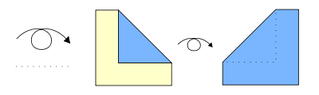
ПЕРЕВЕРНУТЬ ФИГУРУ. НЕВИДИМАЯ ЛИНИЯ.
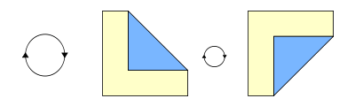
ПОВЕРНУТЬ ФИГУРУ В ОДНОЙ ПЛОСКОСТИ.
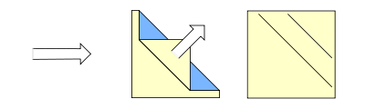
ТЯНУТЬ, ТАЩИТЬ.
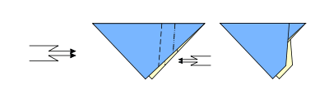
ДВОЙНАЯ СКЛАДКА "МОЛНИЯ" (ВНУТРЬ).
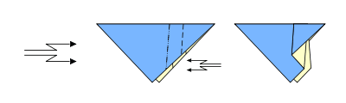
ДВОЙНАЯ СКЛАДКА "МОЛНИЯ" (НАРУЖУ).
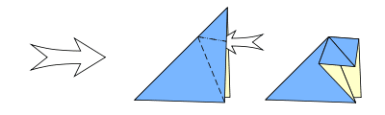
РАСКРЫТЬ (ОБЫЧНО КАРМАН).
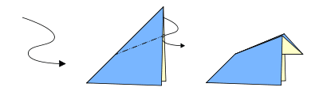
ВЫГНУТЬ НАРУЖУ.
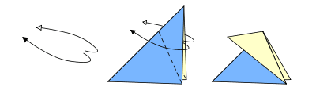
ВОГНУТЬ ВНУТРЬ.
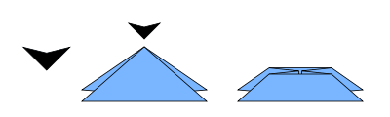
ВОГНУТЬ ВНУТРЬ, УТОПИТЬ.
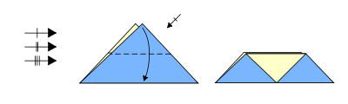
ПОВТОРИТЬ ДЕЙСТВИЕ СБОКУ ИЛИ СЗАДИ. ОДИН, ДВА, ТРИ РАЗА.
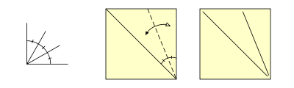
РАВНЫЕ УГЛЫ.
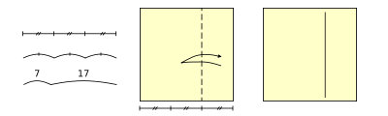
РАВНЫЕ ЧАСТИ.
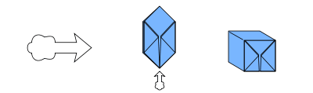
НАДУТЬ.
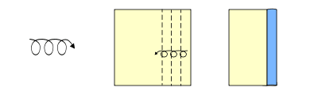
ЗАВЕРНУТЬ.
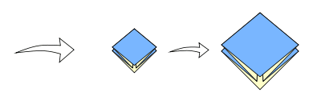

Список литературы
- Кусудамы . Планета оригами.
- Кусудама «Sweet Spring»
- Название: Kusudama: Ball Origami Год выпуска: 1990
- Афонькин С.Ю., Афонькина Е.Ю.Волшебные шары Кусудамы: ООО «Издательский дом «Кристалл» 2001 – 160с.
Список сайтов
- http://ru.wikipedia.org
- Сайт.CUSUDAMA.RU
- www.10ruk.ru/kukly.htm

